Приложение 1
ТЕХНОЛОГИЧЕСКАЯ КАРТА
«Изготовление кронштейна»
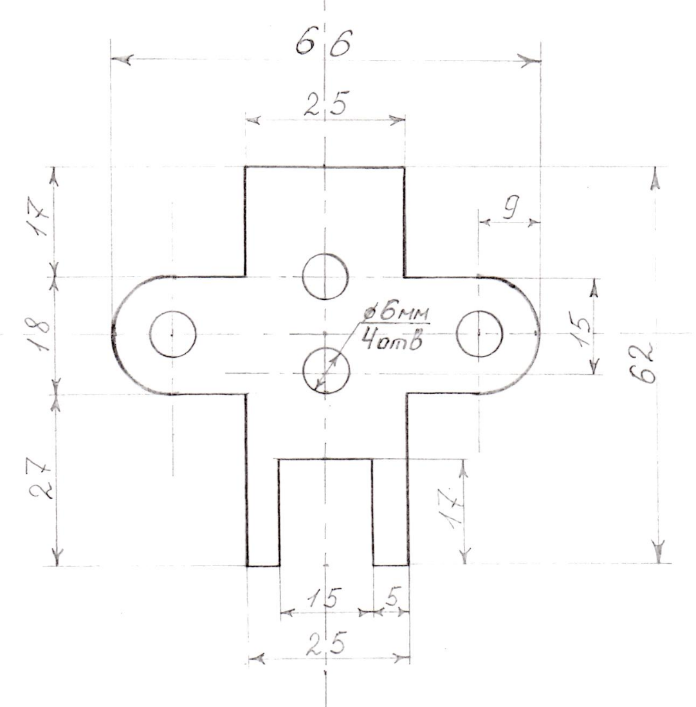
№ п/п | Наименование операции | Инструменты и приспособления | Время на операцию
1 | Разметить заготовку кронштейна по чертежу | Чертилка, линейка, циркуль | 15 мин
2 | Вырезать и вырубить заготовку кронштейна по контуру | Ножовка, зубило, молоток, крейцмейсель, слесарные тиски | 25 мин
3 | Опилить заготовку кронштейна по контуру | Набор напильников | 15 мин
4 | Проверить размеры заготовки кронштейна | Линейка, штангенциркуль | 5 мин
5 | Разметить центры отверстий, накернить | Чертилка, линейка, штангенциркуль, кернер, молоток | 10 мин
6 | Сверлить отверстия диаметром 6 мм | Вертикально-сверлильный станок, набор сверл, плоскогубцы | 15 мин
7 | Зачистить отверстия | Набор напильников | 5 мин

Приложение 2
Приспособление для накручивания резиномотора для подводных лодок
Мотивация и преимущества

Данное приспособление создано для упрощения накручивания резины на резиномоторах подводных лодок. При помощи с накручиванием резины на резиномотор может справиться один человек, тогда как раньше для этой процедуры необходимо было два человека. Кроме того, благодаря этому приспособлению отпала необходимость считать обороты резины.
Преимущества
- Работа по накручиванию резины значительно облегчается
- Работу выполняет один человек
- Нет необходимости считать обороты
Описание
Данное приспособление состоит из основания, сделанного из ДСП. Размеры основания – 150 х 700 мм. На нем установлена подставка для подводной лодки и профиль с размером 20 х 40мм, в котором нарезана резьба М6. В резьбу вставлен винт, на одном конце которого прикреплен крючок, а в другой конец заправлен шуруповерт. В нулевой точке на основание приклеена линейка. В связи с тем, что шаг резьбы 1 мм, один оборот равен 1 мм. Таким образом, с помощью линейки мы легко определяем количество оборотов резины вокруг резиномотора.
На подставку устанавливается подводная лодка с резиномотором, один конец которой закреплен к винту лодки, а второй мы крепим к крючку винта. После этого наматываем необходимое количество оборотов с помощью шуруповерта и линейки. Затем снимаем с крючка винта резину и закрепляем ее на крючок подводной лодки. Резиномотор заправлен.

Приложение 3

Раздаточный материал для создания модели судна Bonder
из бумаги

Приложение 4
Раздаточный материал для создания модели судна Викинг
из бумаги

